BTTH03: JS nền tảng, DOM & Sự kiện
Đối tượng: Sinh viên chưa học lý thuyết JavaScript

1. MỤC TIÊU HỌC TẬP
Sau buổi lab, sinh viên có thể:

- Mô tả được JavaScript là gì, chạy ở đâu, khác HTML/CSS ở điểm nào.
- Viết được các đoạn JS đơn giản với:
  - Biến, kiểu dữ liệu cơ bản (number, string, boolean),
  - Cú pháp lệnh, toán tử đơn giản,
  - Cấu trúc điều khiển if/else, vòng lặp đơn giản,
  - Hàm (function) có tham số và giá trị trả về.
- Thao tác được với DOM:
  - Lấy phần tử bằng document.getElementById,
  - Thay đổi nội dung văn bản, kiểu dáng (style),
  - Lắng nghe và xử lý một số sự kiện cơ bản: click, input.
- Nhận biết jQuery là một thư viện hỗ trợ thao tác DOM/sự kiện (ở mức nhận diện, chưa cần sử dụng thành thạo).

2. CẤU TRÚC THỜI GIAN BUỔI LAB
- 03 tiết thực hành.

3. HOẠT ĐỘNG 1 (45’): GIỚI THIỆU JS & CÚ PHÁP CƠ BẢN

3.1. Chuẩn bị file HTML & JS
Tạo file lab-js-basic.html:

<!DOCTYPE html>

<html lang="vi">

<head>

<meta charset="UTF-8">

<title>Lab JS Cơ bản</title>

</head>

<body>

<h1>Khám phá JavaScript</h1>

<p id="welcome">Chưa có JavaScript...</p>

<button id="runBtn">Nhấn để chạy JS</button>

<script src="main.js"></script>

</body>

</html>

Tạo file main.js:

console.log("Hello from JavaScript!");

3.2. Nhiệm vụ cho sinh viên

Bước 1: Mở file & Quan sát bằng Console
- Mở lab-js-basic.html trong trình duyệt (Chrome/Edge/…).
- Mở DevTools → tab Console.
- Quan sát thông báo xuất hiện.

Câu hỏi:

- Em thấy dòng thông báo nào trong console?
- Điều này cho em biết JavaScript đang làm gì khi trang web được tải
Trả lời:
- Trong Console xuất hiện dòng: Hello from JavaScript!
Dòng này được in ra từ lệnh: console.log("Hello from JavaScript!");
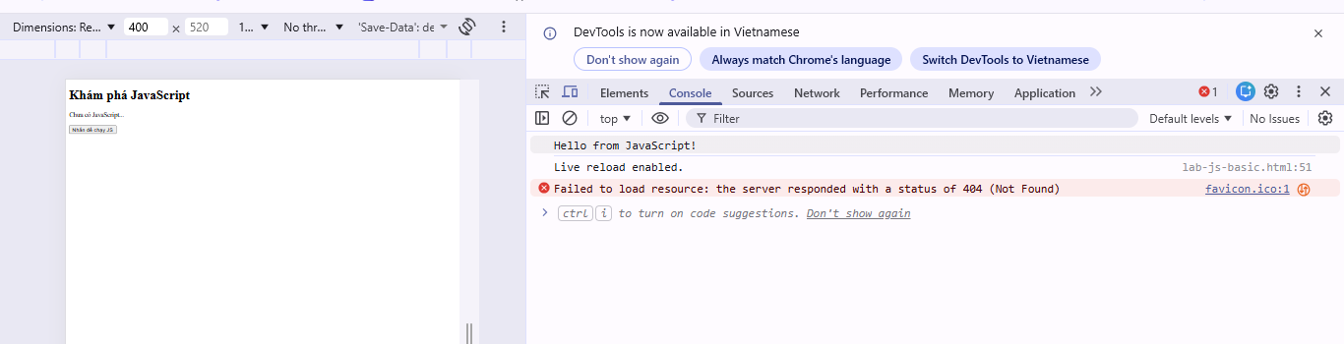
- Điều này cho thấy rằng:
  - Khi trang web được tải, trình duyệt sẽ chạy file JavaScript (main.js).
  - Lệnh console.log() sẽ in thông tin ra Console của DevTools.
  - Điều này chứng tỏ JavaScript đã được kết nối và hoạt động trên trang web

Bước 2: “JavaScript là gì?” (Tra cứu nhanh)
Sử dụng 1–2 nguồn tài liệu (vd. W3Schools, freeCodeCamp, …), tóm tắt:

- JavaScript chạy ở đâu? (Trình duyệt / Server / Cả hai?) b) HTML, CSS, JavaScript mỗi phần chịu trách nhiệm chính về điều gì?
JavaScript có thể chạy ở:
- Trình duyệt (Browser): chạy trực tiếp trên Chrome, Edge, Firefox… để xử lý tương tác của trang web.
- Server: chạy trên máy chủ thông qua môi trường như Node.js.
- Vì vậy, JavaScript có thể chạy cả trên trình duyệt và server

- HTML: HTML dùng để tạo cấu trúc và nội dung của trang web như tiêu đề, đoạn văn, hình ảnh, bảng…
- CSS: CSS dùng để thiết kế giao diện và bố cục của trang web như màu sắc, font chữ, kích thước, layout
- JavaScript: JavaScript dùng để tạo sự tương tác và hành vi cho trang web, ví dụ xử lý sự kiện, thay đổi nội dung, phản hồi khi người dùng click hoặc nhập dữ liệu

Bước 3: Thử nghiệm biến & kiểu dữ liệu trong Console
Trong tab Console, gõ từng dòng sau và ghi lại kết quả:

let age = 20;

const name = "An";

let isStudent = true;

typeof age;

typeof name;

typeof isStudent;

1 + 2 * 3;

"Hello " + "world";

Câu hỏi:
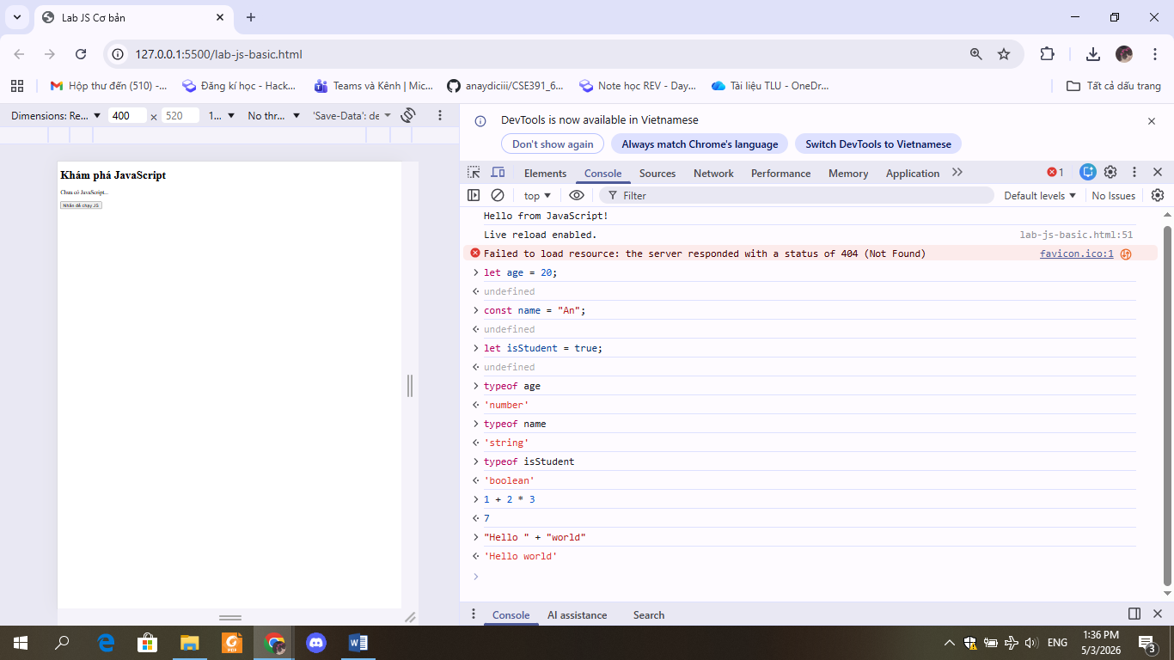
- Kết quả typeof age là gì? "number"
- Kết quả typeof name là gì? "string"
- Kết quả typeof isStudent là gì? "boolean"
- Em hãy tự mô tả ngắn gọn:
  - number là: Kiểu dữ liệu dùng để lưu các giá trị số, ví dụ: 1, 20, 3.14
  - string là: Kiểu dữ liệu dùng để lưu chuỗi ký tự hoặc văn bản, được đặt trong dấu ngoặc kép hoặc đơn, ví dụ: "Hello", "An"
  - boolean là: kiểu dữ liệu đúng/sai (true hoặc false)

Bước 4: Viết đoạn script tính tuổi
Mở file main.js, viết thêm:

let name = "An";

let yearOfBirth = 2005;

let currentYear = 2026;

let age = currentYear - yearOfBirth;

console.log("Xin chào, mình là " + name + ", năm nay mình " + age + " tuổi.");

Sau đó: 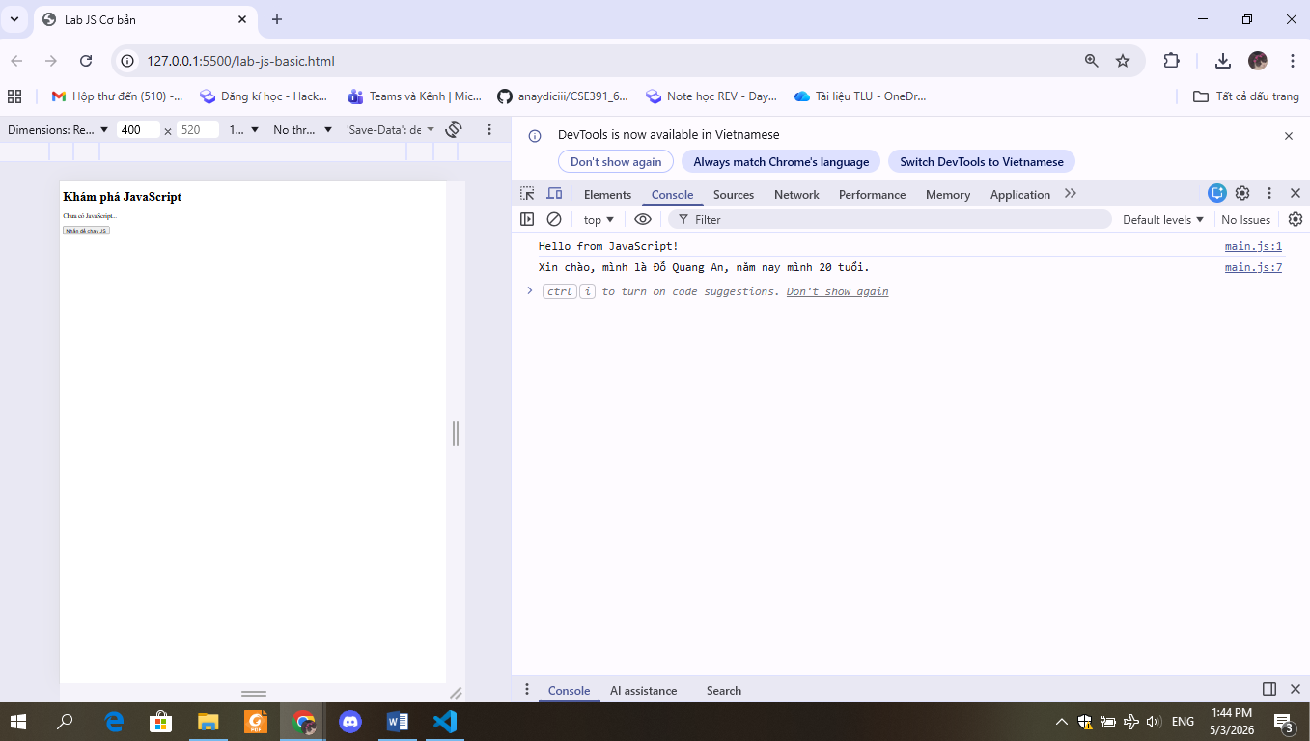

- Đổi giá trị name, yearOfBirth thành thông tin của chính em.
- Reload trang & quan sát console.

Câu hỏi:

- Dòng log hiển thị gì sau khi em sửa thông tin?

- Hello from JavaScript!
Xin chào, mình là Đỗ Quang An, năm nay mình 20 tuổi.
- Nếu em quên dấu ; hoặc quên dấu +, điều gì xảy ra? Trình duyệt báo lỗi thế nào?
+) Nếu quên dấu ; Thường JavaScript vẫn chạy được vì JavaScript có cơ chế tự chèn dấu ;. Tuy nhiên trong một số trường hợp có thể gây lỗi hoặc kết quả không đúng 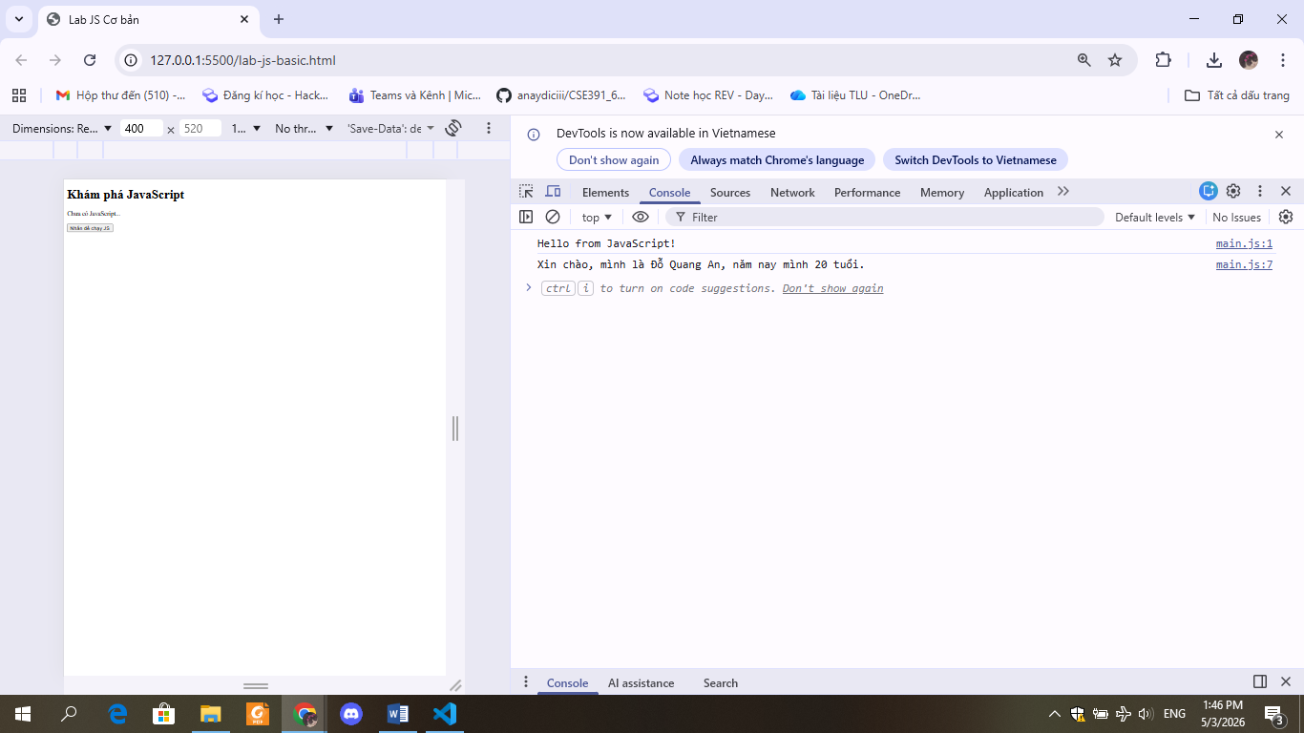
+) Nếu quên dấu + khi nối chuỗi
JavaScript sẽ báo lỗi cú pháp trong Console
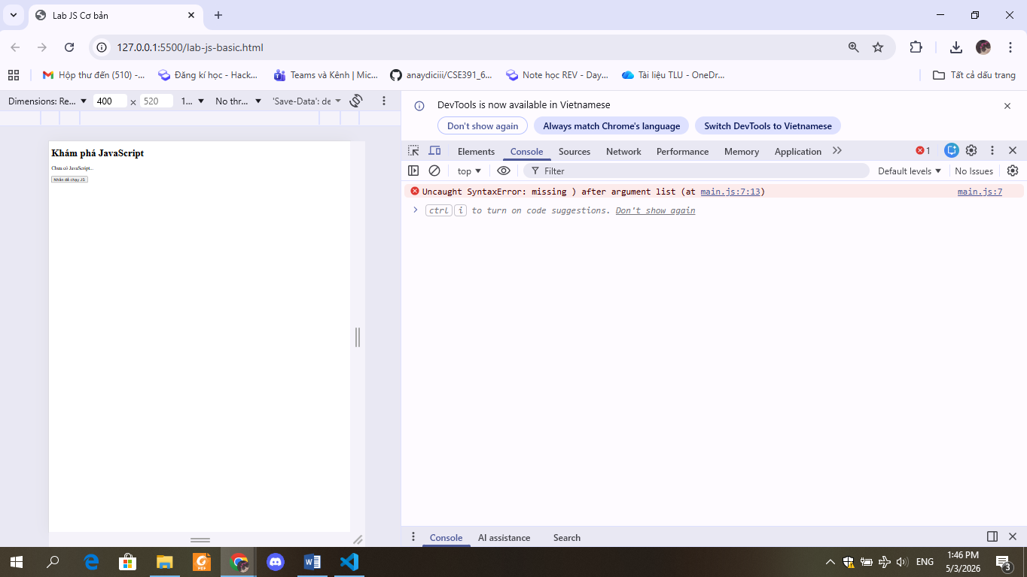

Bước 5: Phản tư nhanh (Reflection)
- Điều thú vị nhất em vừa khám phá được về console là gì?
- Em gặp lỗi cú pháp nào? Em đã xử lý bằng cách nào (tự sửa, hỏi bạn, đọc lỗi, tìm Google, …)?
Trả lời:
- Điều thú vị nhất em vừa khám phá được về console là:
Console cho phép chạy thử trực tiếp các lệnh JavaScript và xem kết quả ngay lập tức. Nhờ đó có thể kiểm tra biến, kiểu dữ liệu hoặc phép tính nhanh mà không cần sửa lại file code
- Em gặp lỗi cú pháp:
Có lúc em quên dấu + khi nối chuỗi trong câu lệnh console.log nên trình duyệt báo lỗi SyntaxError trong Console
- Cách em xử lý:
Em đọc thông báo lỗi trong Console, kiểm tra lại dòng code bị lỗi rồi thêm lại dấu + cho đúng. Nếu chưa hiểu thì em tìm trên Google hoặc hỏi bạn để biết cách sửa

4. HOẠT ĐỘNG 2 (40’): CẤU TRÚC ĐIỀU KHIỂN & HÀM

4.1. Chuẩn bị file logic (hoặc viết tiếp trong main.js)
Ví dụ đoạn mã:

// TODO: Đổi giá trị score và quan sát kết quả

let score = 7.5;

// TODO: Dự đoán điều kiện if/else đang làm gì, rồi chạy thử

if (score >= 8) {

console.log("Giỏi");

} else if (score >= 6.5) {

console.log("Khá");

} else if (score >= 5) {

console.log("Trung bình");

} else {

console.log("Yếu");

}

// TODO: Viết hàm tính điểm trung bình 3 môn

function tinhDiemTrungBinh(m1, m2, m3) {

let avg = (m1 + m2 + m3) / 3;

return avg;

}

// Gợi ý dùng thử hàm trong console:

// tinhDiemTrungBinh(8, 7, 9);

4.2. Nhiệm vụ cho sinh viên

Bước 1: Đoán trước – chạy sau
a) Nếu score = 9, em dự đoán console sẽ in: Giỏi
b) Nếu score = 6, em dự đoán console sẽ in: Trung bình

Sau đó:

- Thay score = 9, reload trang hoặc chạy file và kiểm tra console.

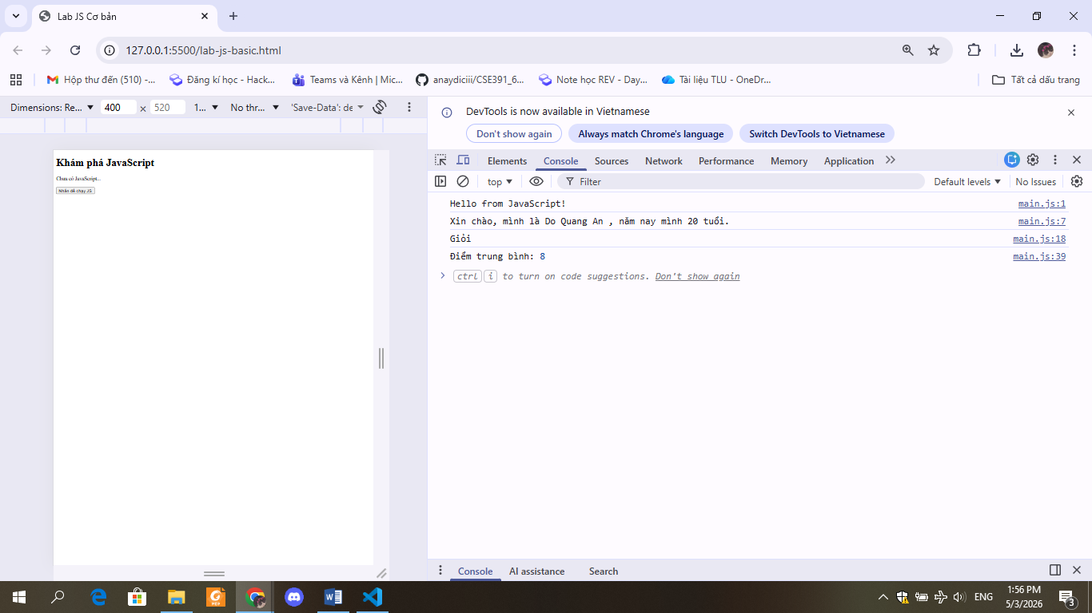
- Thay score = 6, kiểm tra lại.
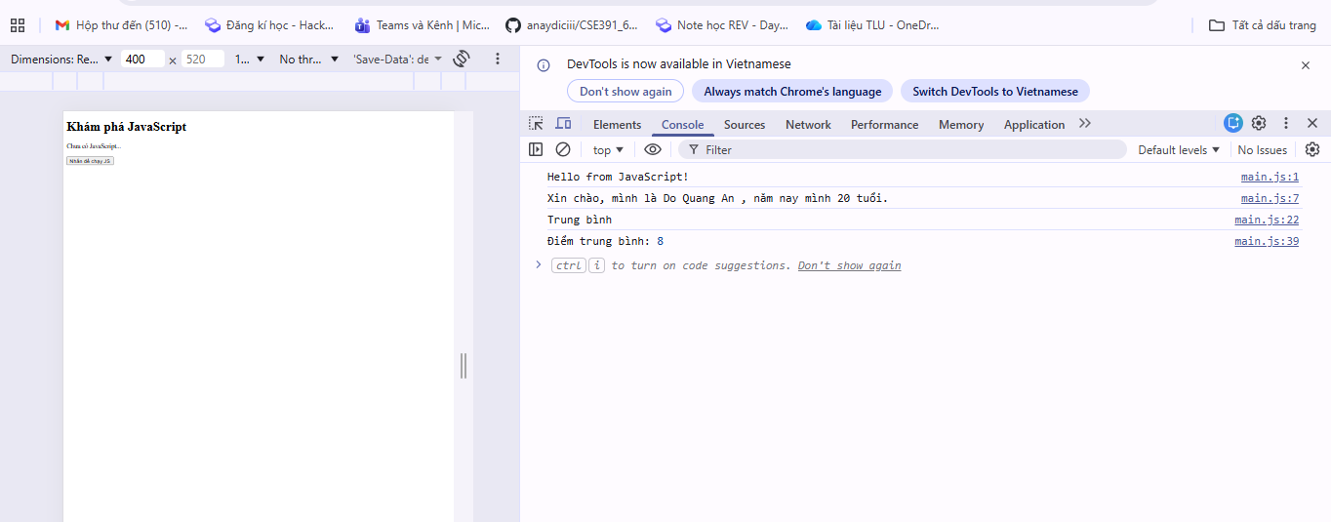

So sánh dự đoán và kết quả thực tế:

- Trường hợp score = 9: Dự đoán vs Thực tế: Giỏi
- Trường hợp score = 6: Dự đoán vs Thực tế: Trung Bình

Bước 2: Mô tả lại if/else bằng lời
- Khi nào chương trình in "Giỏi"?
- Khi nào chương trình in "Yếu"?
- Em hãy mô tả cấu trúc if/else bằng lời của em (có thể ví von “ngã rẽ” trong đời sống):

Khi nào chương trình in "Giỏi"?
Chương trình in "Giỏi" khi điểm score lớn hơn hoặc bằng 8.
Khi nào chương trình in "Yếu"?
Chương trình in "Yếu" khi điểm score nhỏ hơn 5

Cấu trúc if/else giống như các ngã rẽ khi đưa ra quyết định. Chương trình sẽ kiểm tra từng điều kiện từ trên xuống. Nếu điều kiện đúng thì thực hiện lệnh tương ứng, nếu không đúng thì tiếp tục kiểm tra điều kiện tiếp theo cho đến khi gặp điều kiện phù hợp

Bước 3: Làm việc với hàm
- Mở Console, gọi hàm:

tinhDiemTrungBinh(8, 7, 9);
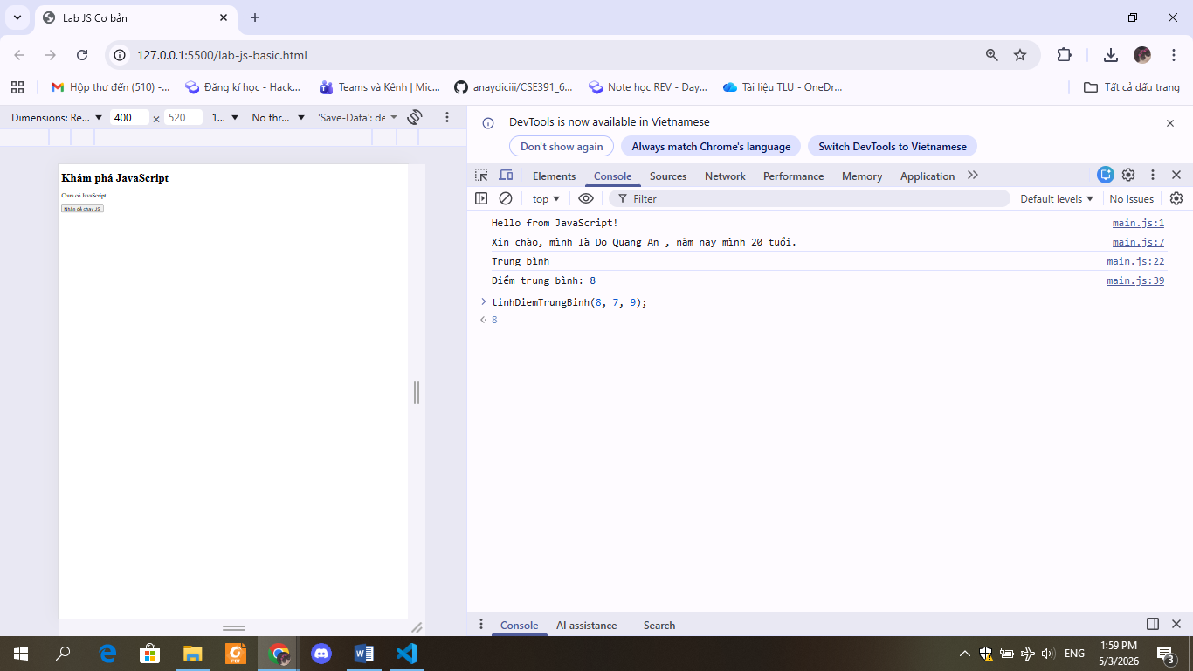

Em ghi lại giá trị hàm trả về: 8

- Viết thêm hàm xepLoai(avg) trong file JS:

function xepLoai(avg) {

// TODO: Dùng if/else để:

// avg >= 8 -> "Giỏi"

// avg >= 6.5 -> "Khá"

// avg >= 5 -> "Trung bình"

// còn lại -> "Yếu"

}

- Gọi thử trong console:

let avg = tinhDiemTrungBinh(8, 7, 9);

let loai = xepLoai(avg);

console.log("Điểm TB:", avg, " - Xếp loại:", loai);

Câu hỏi:
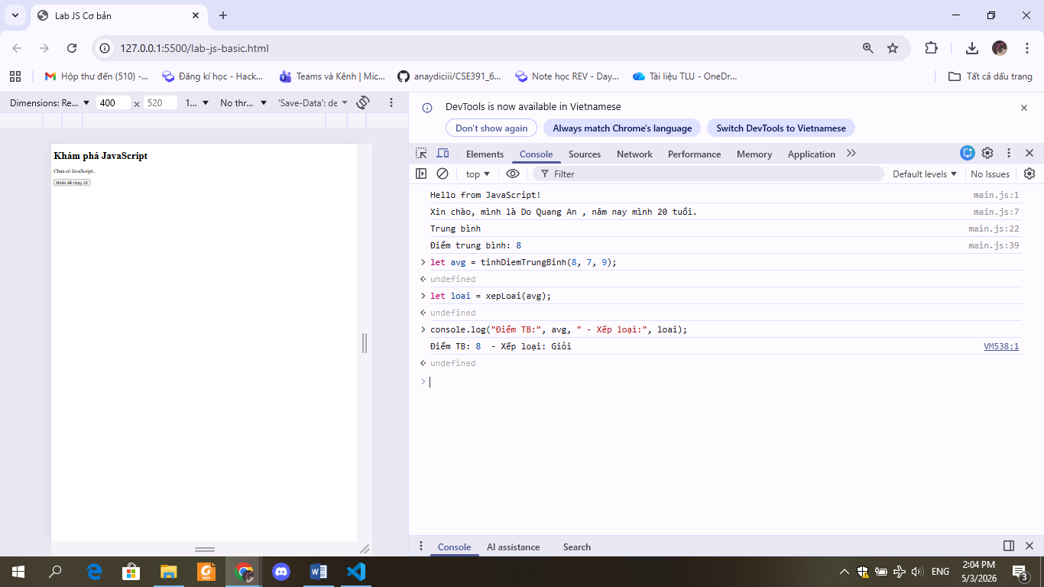

- Một hàm gồm những phần chính nào?
  - Tên hàm: là tên dùng để gọi và nhận biết hàm, ví dụ: tinhDiemTrungBinh hoặc xepLoai.
  - Tham số (parameters): là các giá trị đầu vào được truyền vào hàm để hàm xử lý, ví dụ: m1, m2, m3 hoặc avg
  - Thân hàm (body): là phần chứa các câu lệnh thực hiện công việc của hàm, nằm trong dấu { }
  - Giá trị trả về (return): là kết quả mà hàm trả lại sau khi thực hiện xong, được dùng bằng từ khóa return
- Ưu điểm của việc dùng hàm thay vì lặp lại cùng một đoạn code nhiều lần là gì?: Dùng hàm giúp chương trình gọn gàng, dễ đọc và dễ sửa lỗi. Khi cần thay đổi logic chỉ cần sửa trong hàm một lần thay vì sửa nhiều chỗ trong chương trình

Bước 4: Mở rộng nhỏ (tuỳ chọn)
Viết hàm kiemTraTuoi(age):

function kiemTraTuoi(age) {

// TODO:

// Nếu age >= 18 -> console.log("Đủ 18 tuổi");

// Ngược lại -> console.log("Chưa đủ 18 tuổi");

}

Gọi thử: kiemTraTuoi(16);, kiemTraTuoi(20);.
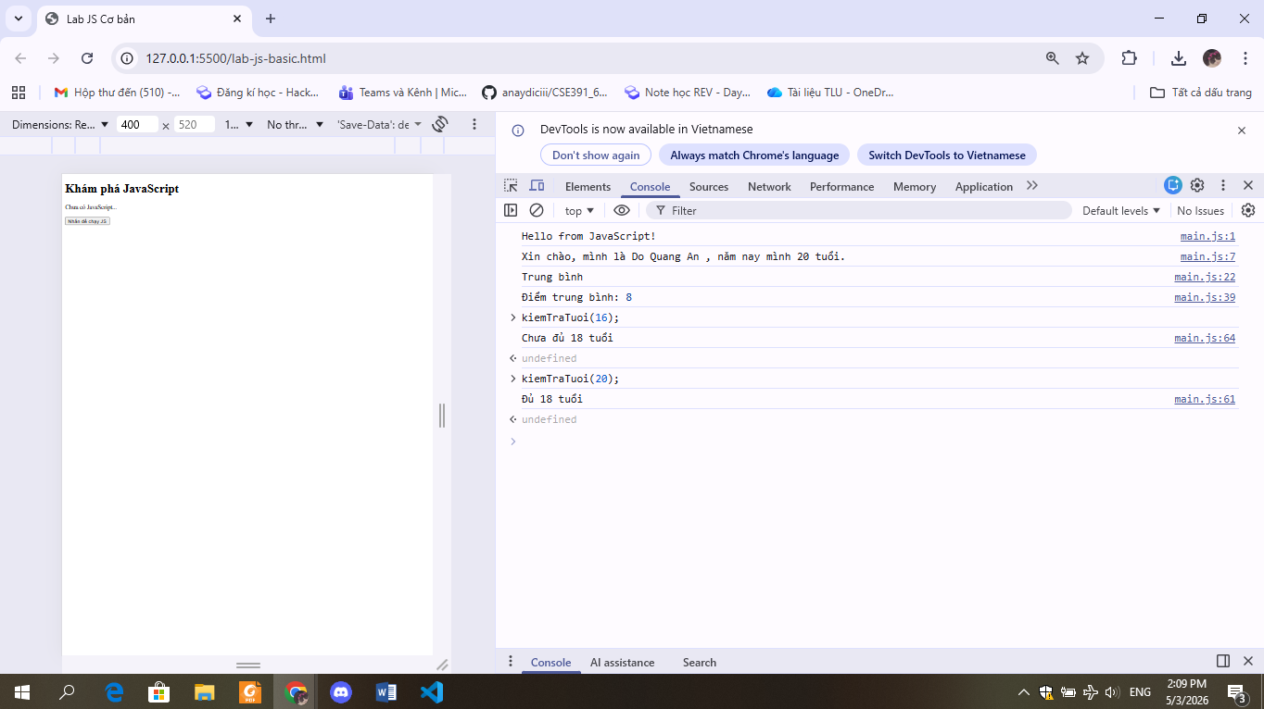

Bước 5: Phản tư
- Phần nào trong if/else hoặc hàm khiến em khó hiểu nhất?
- Em đã làm gì để vượt qua (thử nhiều lần, hỏi bạn, xem lại ví dụ, tra Google, …)?

Phần khiến em khó hiểu nhất là cách chương trình kiểm tra các điều kiện trong if/else và thứ tự các điều kiện được thực hiện. Ban đầu em chưa rõ vì sao chương trình phải kiểm tra từ trên xuống và dừng lại khi gặp điều kiện đúng.
Để vượt qua, em đã thử thay đổi các giá trị nhiều lần để xem kết quả trong console, xem lại ví dụ trong bài và đọc thông báo kết quả để hiểu cách hoạt động của if/else. Khi chưa rõ em cũng tra thêm trên Google hoặc hỏi bạn để hiểu rõ hơn

5. HOẠT ĐỘNG 3 (40’): THAO TÁC DOM & SỰ KIỆN

5.1. Chuẩn bị HTML
Thêm vào trang (hoặc tạo file mới):

<section>

<h2>DOM & Sự kiện</h2>

<p id="status">Chưa có tương tác...</p>

<button id="btnHello">Chào</button>

<button id="btnRed">Đổi màu nền thành đỏ</button>

<div style="margin-top: 20px;">

<label>Nhập tên: </label>

<input id="nameInput" type="text" />

<p id="greeting"></p>

</div>

</section>

<script src="dom.js"></script>

Tạo file dom.js:

const statusEl = document.getElementById("status");

const btnHello = document.getElementById("btnHello");

btnHello.addEventListener("click", function () {

statusEl.textContent = "Xin chào! Đây là nội dung được thay đổi bằng JavaScript.";

});

5.2. Nhiệm vụ cho sinh viên

Bước 1: Đọc & giải thích
Câu hỏi:

- document.getElementById("status") đang làm gì?: Lệnh này dùng để lấy phần tử HTML có id là "status" từ trang web để JavaScript có thể truy cập và thay đổi nội dung hoặc thuộc tính của phần tử đó
- Sự kiện "click" xảy ra khi nào?: khi người dùng nhấn chuột vào một phần tử trên trang web, ví dụ như nút button
- Trong đoạn code trên, khi nhấn nút btnHello, điều gì thay đổi trên trang?: Khi nhấn nút btnHello, nội dung của phần tử có id "status" sẽ được thay đổi thành câu:
"Xin chào! Đây là nội dung được thay đổi bằng JavaScript."
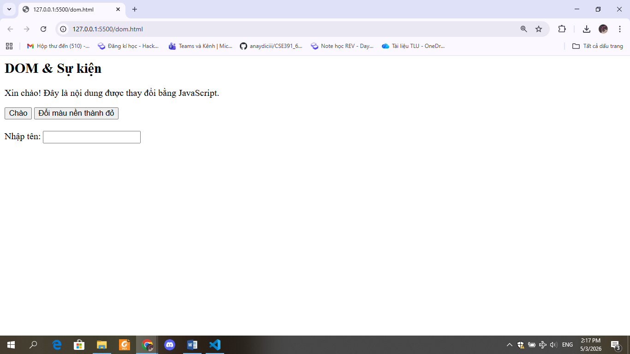

Bước 2: Thử nghiệm nút đổi màu nền
Hoàn thiện code:

const btnRed = document.getElementById("btnRed");

btnRed.addEventListener("click", function () {

// TODO: Đổi màu nền trang thành đỏ

document.body.style.backgroundColor = "red";

});

Câu hỏi:

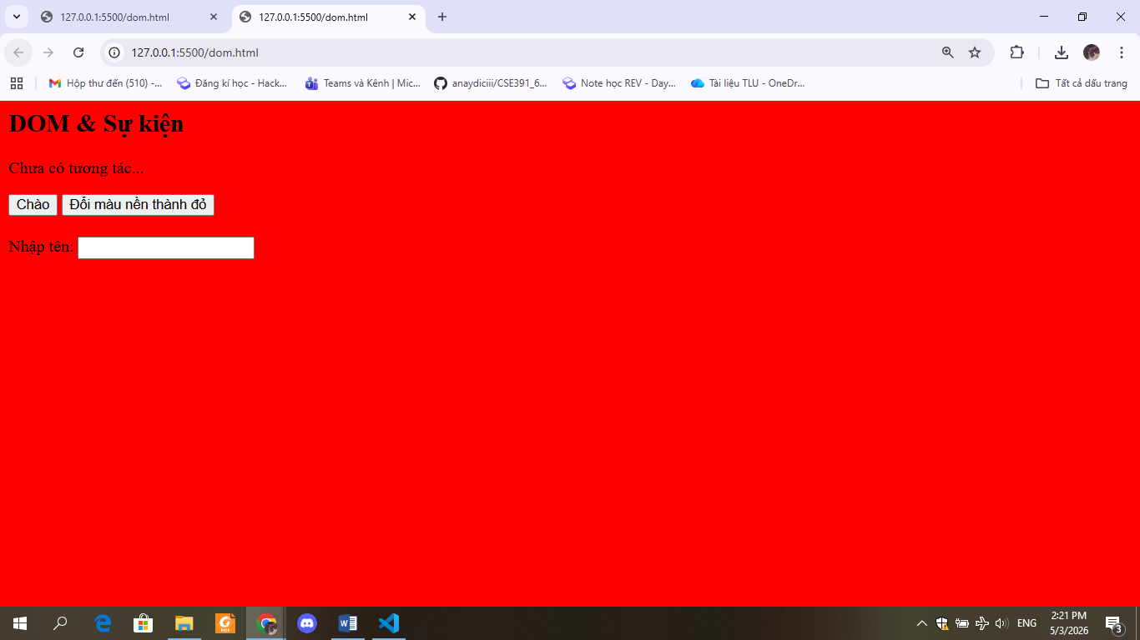

- Em có thể đổi sang màu khác (vd. lightblue) không? Hãy thử: Có. Chỉ cần thay giá trị màu trong code 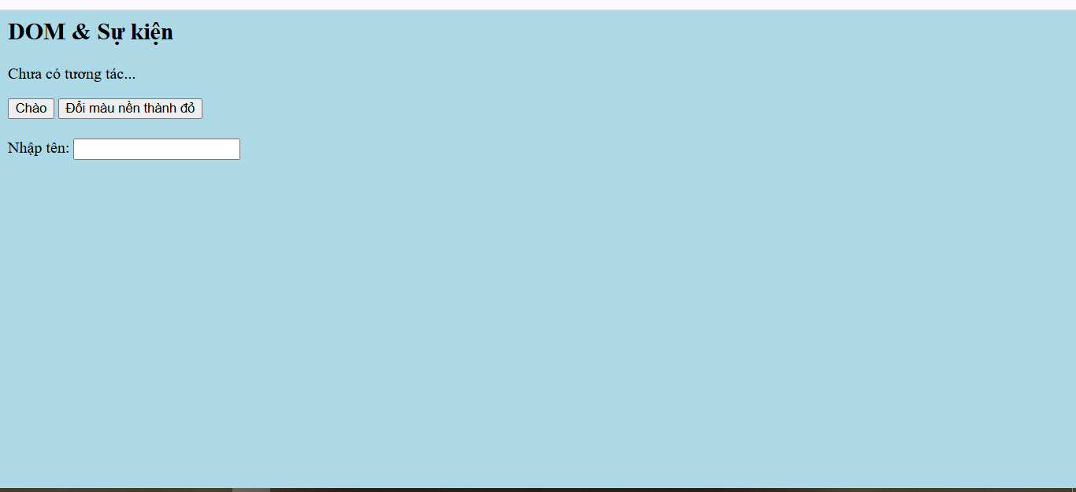
Em hãy ghi lại 1 ví dụ khác mà JavaScript có thể làm với document.body.style.
- JavaScript có thể thay đổi nhiều thuộc tính giao diện của trang. Ví dụ thay đổi màu chữ của toàn trang:
document.body.style.color = "white";
Đoạn code này sẽ làm cho chữ trên trang web chuyển sang màu trắng

Bước 3: Xử lý sự kiện input – gõ tên, hiện lời chào
Hoàn thiện code:

const nameInput = document.getElementById("nameInput");

const greeting = document.getElementById("greeting");

nameInput.addEventListener("input", function () {

const value = nameInput.value;

greeting.textContent = "Xin chào, " + value + "!";

});
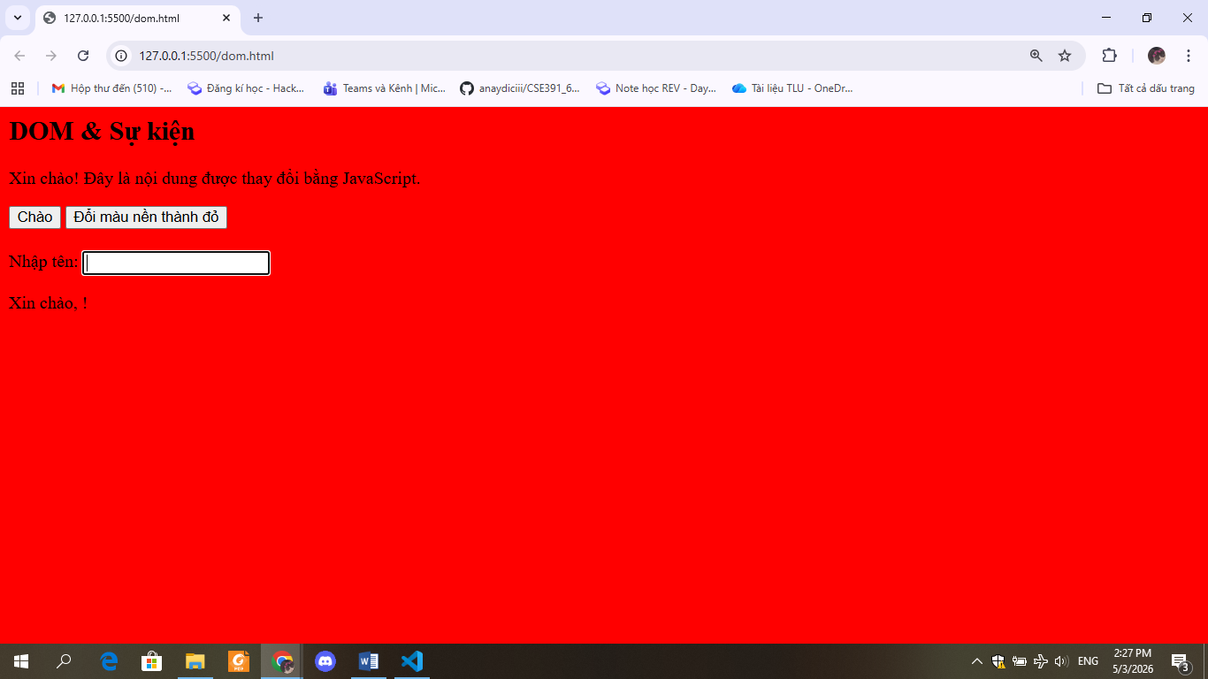
Câu hỏi:

- Sự kiện "input" khác gì so với "click"?
Sự kiện "input" xảy ra khi người dùng nhập, xoá hoặc thay đổi nội dung trong ô input.
Còn sự kiện "click" xảy ra khi người dùng nhấn chuột vào một phần tử như nút button
- Khi em xoá hết nội dung ô input, dòng greeting hiển thị gì?
Khi xoá hết nội dung trong ô input, biến value sẽ là chuỗi rỗng, nên dòng greeting sẽ hiển thị:
Xin chào, !

Bước 4: Liên hệ khái niệm DOM
DOM (Document Object Model) là mô hình biểu diễn trang HTML dưới dạng một cây các đối tượng mà JavaScript có thể truy cập và thay đổi.

Em hãy:

- Tự mô tả DOM bằng lời của em: DOM là cách trình duyệt biểu diễn trang HTML dưới dạng một cây các phần tử để JavaScript có thể truy cập, đọc và thay đổi nội dung hoặc giao diện của trang web
- Nêu 1 ví dụ “thao tác DOM” trong bài (ghi lại 1 dòng lệnh cụ thể).
statusEl.textContent = "Xin chào! Đây là nội dung được thay đổi bằng JavaScript.";

Bước 5: Ảnh kết quả
Hãy chụp các ảnh màn hình:

- Khi vừa tải trang (chưa tương tác).
- Sau khi nhấn “Chào”.
- Sau khi đổi nền sang màu đỏ.
- Khi gõ tên và nhìn thấy lời chào xuất hiện.

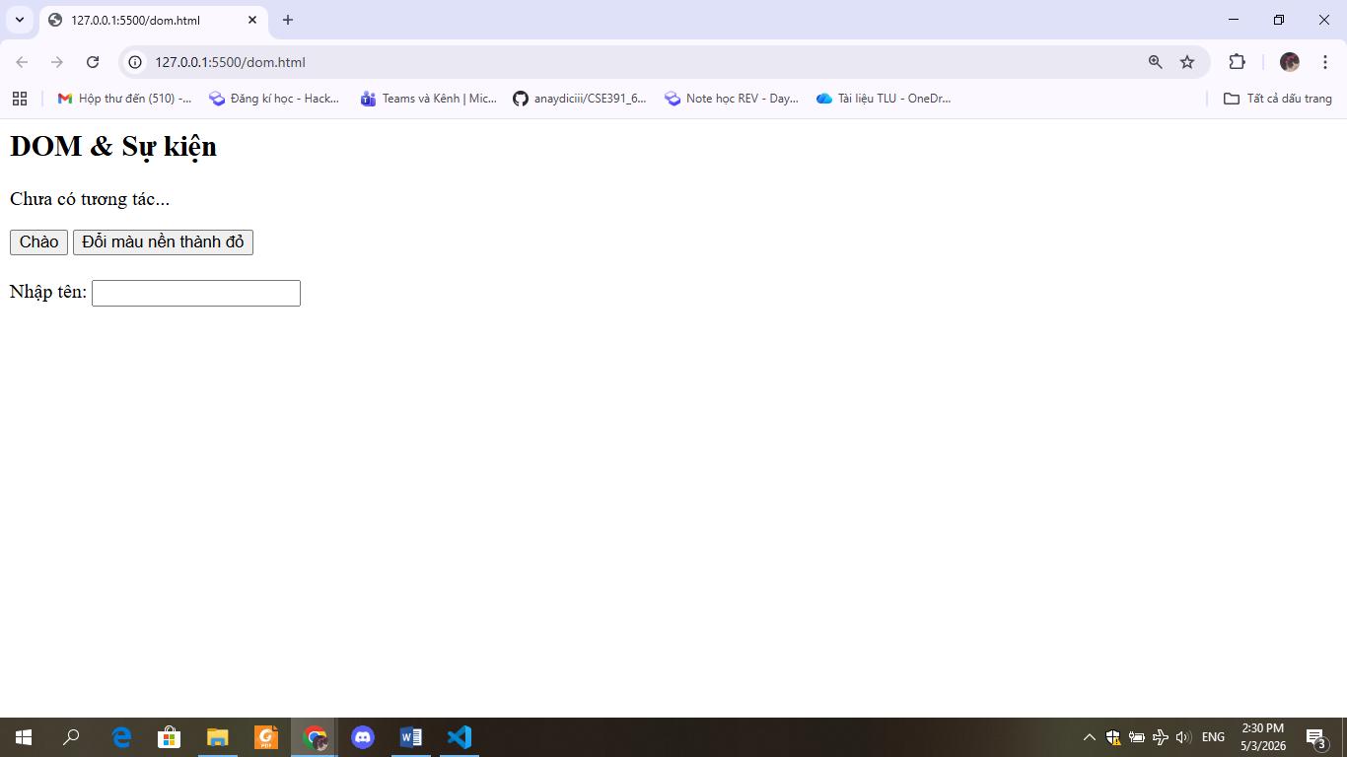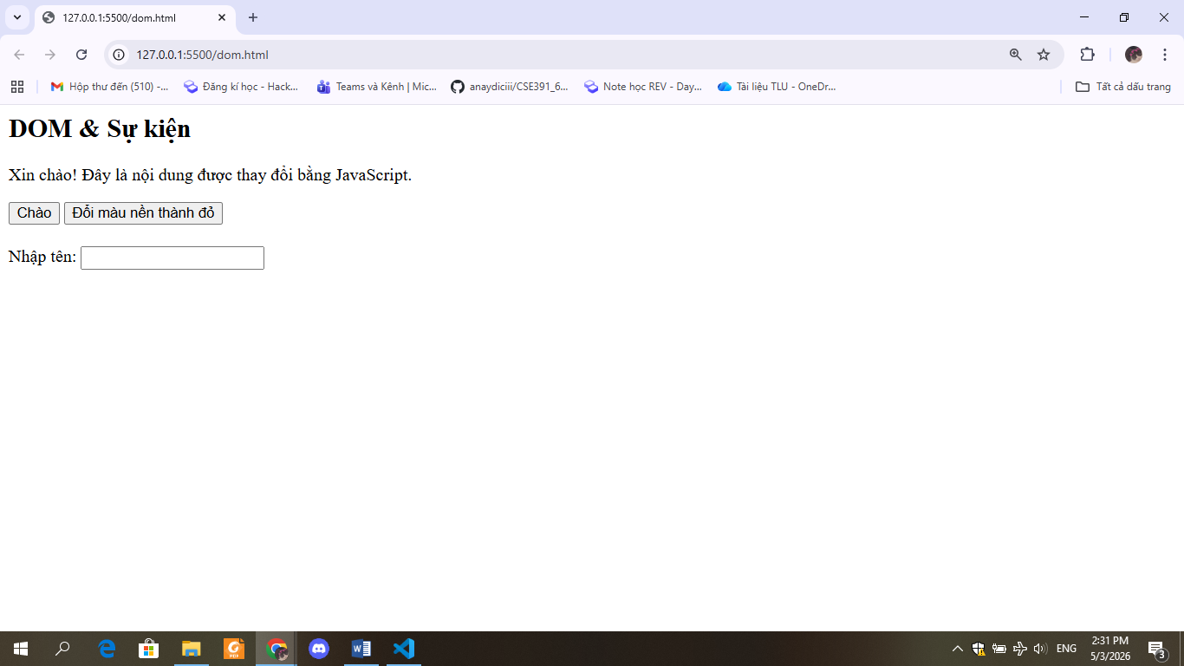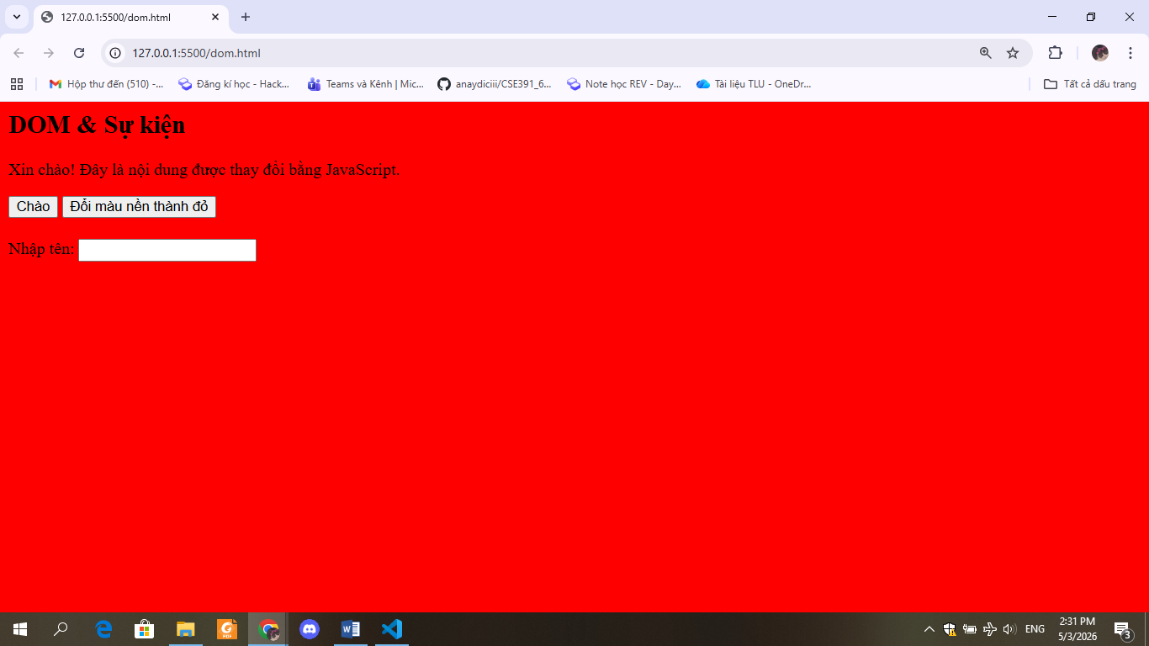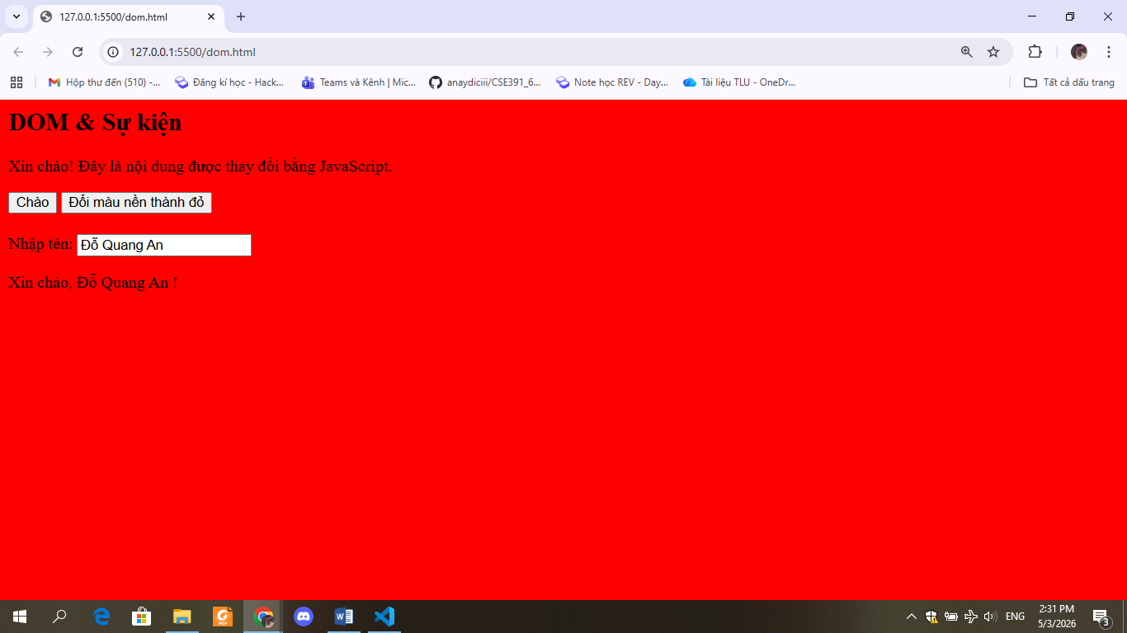

(Ảnh có thể được yêu cầu nộp cùng bài hoặc dán vào báo cáo)

6. KẾT THÚC (15’): GIỚI THIỆU JQUERY & PHẢN TƯ

6.1. Nhìn nhanh jQuery (so sánh với JS thuần)
Ví dụ:

// JS thuần

document.getElementById("btnHello").addEventListener("click", function () {

alert("Hello from JS!");

});

// jQuery (giả sử đã import jQuery)

$("#btnHello").on("click", function () {

alert("Hello from jQuery!");

});

Câu hỏi:

- Điểm giống nhau về chức năng giữa 2 đoạn code trên là gì?
Cả hai đoạn code đều dùng để xử lý sự kiện khi người dùng nhấn vào nút có id là btnHello và hiển thị thông báo alert trên màn hình
- Điểm khác nhau về cú pháp là gì (document.getElementById vs $("#id"), addEventListener vs .on)?
JavaScript thuần sử dụng document.getElementById để lấy phần tử và addEventListener để tạo sự kiện.
Còn jQuery sử dụng cú pháp ngắn gọn hơn là $("#id") để lấy phần tử và .on("click") để tạo sự kiện
- Em hãy tra cứu nhanh “What is jQuery used for?” và ghi 2 ý chính:
  - jQuery được dùng để thao tác với DOM, giúp thay đổi nội dung, thuộc tính hoặc kiểu dáng của các phần tử HTML dễ dàng hơn
  - Query giúp xử lý sự kiện và tạo hiệu ứng trên trang web một cách đơn giản và ngắn gọn hơn so với JavaScript thuần.

6.2. Tự đánh giá & định hướng
- Sau buổi lab, em tò mò nhất về phần nào của JavaScript/DOM?
- Thao tác với DOM để thay đổi nội dung và giao diện của trang web khi người dùng tương tác
- Em muốn tự làm thêm tính năng gì trên trang web (vd: bộ đếm, đổi theme, pop-up, mini game, …)?
- Làm tính năng đổi theme (chế độ sáng/tối) hoặc tạo một bộ đếm đơn giản trên trang web
- Em đánh giá mức độ hiểu của mình về:
  - Biến & kiểu dữ liệu: [ ] Chưa hiểu [x] Tạm ổn [ ] Khá rõ
  - If/else & hàm: [ ] Chưa hiểu [x] Tạm ổn [ ] Khá rõ
  - DOM & sự kiện: [ ] Chưa hiểu [x] Tạm ổn [ ] Khá rõ

7. GHI CHÚ CHO GIẢNG VIÊN (NỘI BỘ)
- Có thể cho SV làm theo cặp/nhóm 2–3 để hỗ trợ nhau thử nghiệm, đọc lỗi, tra cứu.
- Tùy thời lượng thực tế, có thể:
  - Giảm bớt phần mở rộng (hàm kiemTraTuoi, tuỳ biến thêm hiệu ứng).
  - Hoặc tăng thêm bài tập DOM (ẩn/hiện một khối, đếm số lần click, v.v.).
- Phiếu học tập tiếp theo có thể chi tiết hóa từng hoạt động thành form trả lời, chỗ dán ảnh, và câu hỏi mini test trắc nghiệm.

---```

